PRUEBAS DE SOFTWARE Y MÉTRICAS DE CALIDAD
Informe de ejecución de pruebas
Plataforma de bienestar animal — Bienestar ICA
Aplicación bajo prueba: https://animal-welfare-platform-vepq.vercel.app
Fecha de ejecución: 27 oct, 2026 (America/Bogota)
Autor: David Ramirez · Cuenta de evaluación: rxgdavid@gmail.com (administrador)
Este informe cubre el plan, la ejecución y las métricas de las pruebas unitarias, de aceptación, funcionales/E2E, de API, de rendimiento, de seguridad, de calidad de código y de integración continua, alineadas con el documento de clase «Pruebas de Software / Métricas de Calidad de Software».

1. Introducción
Bienestar ICA es una PWA (Ionic + Angular) para monitorear y simular el bienestar de bovinos, caprinos y porcinos según las cinco libertades y el semáforo ICA. El índice de bienestar (IBA), el THI y la simulación de eventos discretos corren en el cliente. La persistencia de producción está en Supabase (Postgres + Auth + Storage) y el frontend se publica en Vercel.
El objetivo de esta campaña es demostrar, con evidencia reproducible, que el producto cumple las reglas de negocio del IBA, que las pantallas críticas funcionan con un usuario real en el entorno desplegado, y que la API, la seguridad y el rendimiento están dentro de umbrales aceptables para un prototipo en producción.

2. Objetivos
• Verificar las fórmulas ICA (THI, semáforo 80/60, espacio mínimo, estrés calórico por especie) contra un oráculo independiente.
• Ejercitar el flujo completo en la URL de Vercel: login, tablero, predios, animales, simulación, reportes, usuarios y cierre de sesión.
• Comprobar el contrato REST de Supabase (JWT, RLS, códigos HTTP) al estilo Postman.
• Medir la capacidad del frontend bajo 20 usuarios concurrentes (equivalente a un plan JMeter).
• Revisar controles OWASP (TLS, cabeceras, filtrado anónimo, ausencia de service_role en el bundle).
• Obtener métricas tipo SonarQube y dejar la suite en GitHub Actions.

3. Alcance

3.1 Incluido
Módulos de autenticación, inventario (predios y animales), evaluación ICA, simulación, reportes, administración de usuarios, API Supabase, cabeceras/TLS del frontend y calidad estática del código TypeScript/SCSS.

3.2 No incluido
Pruebas nativas iOS/Android, carga destructiva sobre Postgres, fuzzing o exploits, y pruebas de accesibilidad WCAG formales. No se crearon cuentas nuevas ni se borró inventario de producción.

4. Equivalencia con las herramientas del curso
El proyecto es TypeScript/Angular, no Java. Se usó la herramienta del documento de clase cuando era natural y, si no, el equivalente del stack real. La ejecución sí se hizo; no es un plan teórico.
Tipo (documento de clase) | Herramienta del curso | Qué se usó aquí | Estado
Unitarias Java | JUnit | node:test sobre el código TypeScript real (welfare-scoring.ts, simulation.ts) | 11/11 OK
Unitarias Python | pytest | pytest con oráculo independiente de las fórmulas ICA | 20/20 OK
Funcionales / E2E | Selenium / Playwright / Cypress | Playwright (Chromium) contra Vercel y local | 14/14 prod
API | Postman | Colección Postman + pytest/requests sobre Auth y REST | 10/10 OK
Rendimiento | Apache JMeter | Carga concurrente (20 hilos × 3 hits) equivalente a un Thread Group | 2/2 OK
Aceptación | Cucumber | Features Gherkin en español + pasos pytest | 3/3 OK
Seguridad | OWASP ZAP | Checklist OWASP (TLS, HSTS, RLS, bundle, admin API) sin payloads ofensivos | 6/6 OK + hallazgos
Calidad de código | SonarQube | Métricas de complejidad, duplicación y mantenibilidad | Rating A
Gestión de pruebas | TestRail | Catálogo tests/catalog/testrail_cases.json | 41 casos
CI | Jenkins / GitHub Actions | .github/workflows/ci.yml | Configurado

5. Entorno de pruebas
Elemento | Valor
Frontend producción | https://animal-welfare-platform-vepq.vercel.app
Backend | https://gkomojjjyydbdajpxyqw.supabase.co
Usuario de evaluación | rxgdavid@gmail.com (rol ADMINISTRATOR)
Datos visibles | 3 predios (El Recuerdo, La Esperanza, Prueba), 6 animales, 4 usuarios
Local | http://localhost:4200 (ng serve), usado en la primera verificación del arreglo
Navegador E2E | Playwright Chromium 156, viewport 1280×800
Python / Node | Python 3.12, Node 22, pytest 8.3, Playwright 1.64
Fecha | 27 oct, 2026, zona America/Bogota

6. Estrategia
Pirámide clásica: mucho oráculo unitario de las cinco libertades (barato y determinista), aceptación Gherkin sobre esas mismas reglas, E2E de los caminos que un productor o un administrador sí recorre, API para el contrato con Postgres, y una pasada corta de carga + seguridad sobre el despliegue real.
Las mutaciones (alta/baja de predios o animales) no se ejecutaron contra producción para no contaminar el inventario. Los formularios se abrieron y se validó el copy y los campos condicionales, sin Guardar.

7. Catálogo de casos (TestRail)
El inventario vivo está en tests/catalog/testrail_cases.json. Resumen:
Sección | IDs | Prioridad dominante
Autenticación | TC-AUTH-01 a 06 | Crítica
Índice ICA y cinco libertades | TC-ICA-01 a 06 | Crítica
Simulación | TC-SIM-01 a 03 | Alta
Inventario y navegación | TC-NAV-01 a 05 | Alta
API REST Supabase | TC-API-01 a 06 | Crítica
Rendimiento | TC-PERF-01 a 02 | Media
Seguridad | TC-SEC-01 a 04 | Crítica
Visibilidad por rol | TC-ACL-01 a 02 | Alta

8. Pruebas unitarias (pytest y node:test)
Se probaron las funciones puras de src/app/core/welfare-scoring.ts y simulation.ts con node:test (equivalente JUnit sobre el código real) y un oráculo Python en tests/unit/scoring_lib.py (pytest).

8.1 Resultados
Suite | Casos | Resultado | Tiempo
node:test tests/unit/domain.test.ts | 11 | Pass | 0.17 s
pytest tests/unit (scoring + acceso) | 20 | Pass | < 1 s
src/app/core/scoring.check.ts | 4 asserts | Pass | < 1 s

8.2 Hallazgos de oráculo
El smoke check anterior esperaba THI(30 °C, 80 % RH) = 81.3. La fórmula NRC implementada produce 82.92. Se corrigió el oráculo (scoring.check.ts y los tests) para no dejar un falso verde. La fórmula en producción es:
THI = (1.8·T + 32) − [(0.55 − 0.0055·RH) · (1.8·T − 26)]
Otros resultados: semáforo IBA ≥80 cumple, ≥60 atención, <60 no cumple; porcino entra en emergencia con THI ≥84 (rumiante ≥90); espacio mínimo 4.5 / 1.5 / 0.85 m² (bovino / caprino / ceba); la simulación emite un snapshot por día y es determinista para la misma semilla; sequía y restricción de alimento bajan peso e IBA frente a mejora de instalaciones.

9. Pruebas de aceptación (Cucumber / Gherkin)
Features en español en tests/acceptance/features/: login.feature, welfare.feature y simulation.feature. Los pasos se ejecutan con pytest (test_bdd.py). 3/3 pasaron: animal saludable con IBA ≥ 80 y COMPLIANT; THI porcino 85 → EMERGENCY; archivos Gherkin presentes como especificación viva.

10. Pruebas funcionales / E2E (Playwright)
14 casos contra la URL de Vercel con la cuenta de administrador. En la primera pasada falló el cierre de sesión (DEF-01). Tras publicar await signOut y el bloqueo de restore(), los 14 casos pasaron en 13,6 s; EP-14 en 0,9 s.
Caso | Resultado en Vercel | Notas
Login copy sentence case (Bienestar ICA, Correo electrónico, Entrar) | Pass
Password inválido muestra «Correo o contraseña no válidos» | Pass | Permanece en /login
Login válido abre Estado ICA | Pass | IBA medio 81.4; VACA-087 en riesgo
Guard de /app/dashboard sin sesión | Pass | Redirect a login
Cerrar sesión | Pass | DEF-01 cerrado: await signOut + sessionCleared
Registro oculta rol administrador | Pass | Productor y veterinario sí
Guest guard con sesión activa | Pass | Login → dashboard
Inventario predios vs tablero | Pass | 3 predios: El Recuerdo, La Esperanza, Prueba
Tab bar predios / animales / simulación / cuenta | Pass
Formulario nuevo predio | Pass | Título «Nuevo predio»
Campos condicionales de porcino | Pass | Etapa + enriquecimiento
Reportes desde cuenta | Pass
Usuarios (admin) | Pass | 4 usuarios listados
Formato de fecha en alertas | Pass | Sin dd/MM/yyyy

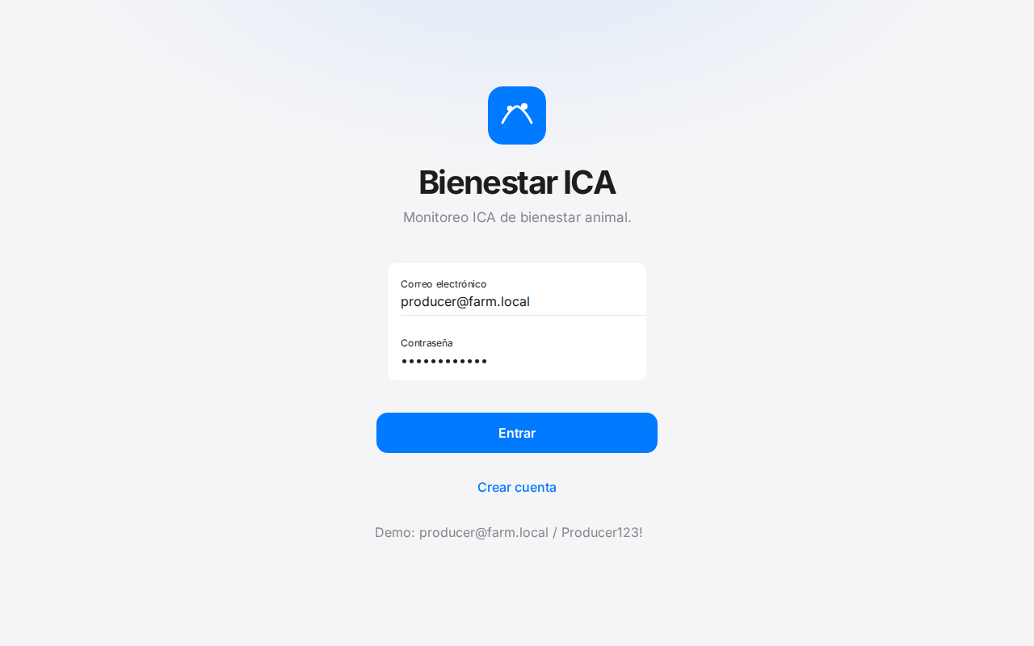
Figura 1. Pantalla de inicio de sesión (Vercel).
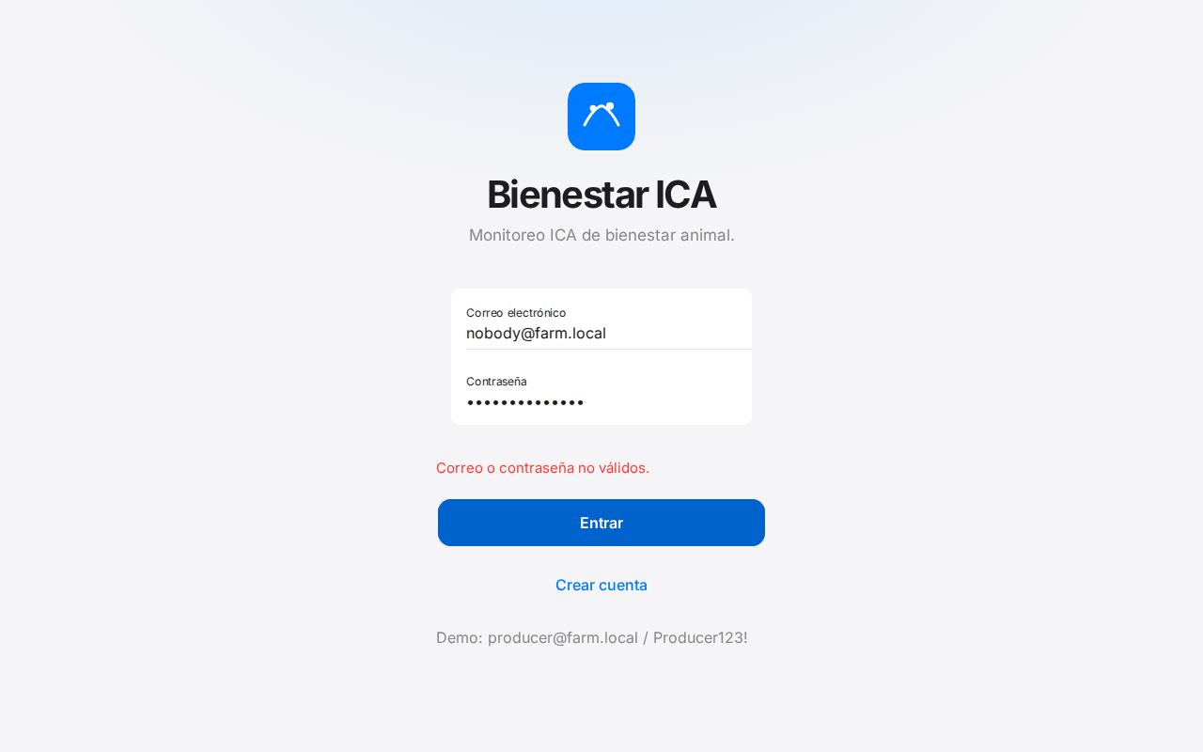
Figura 2. Rechazo de credenciales inválidas.
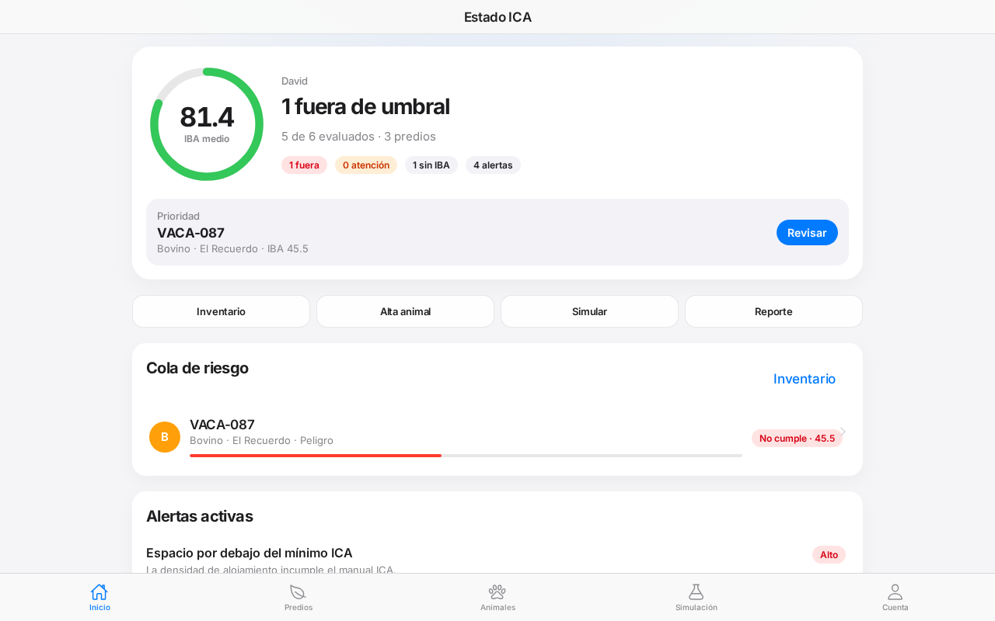
Figura 3. Tablero Estado ICA: IBA 81.4, 1 animal fuera de umbral (VACA-087).
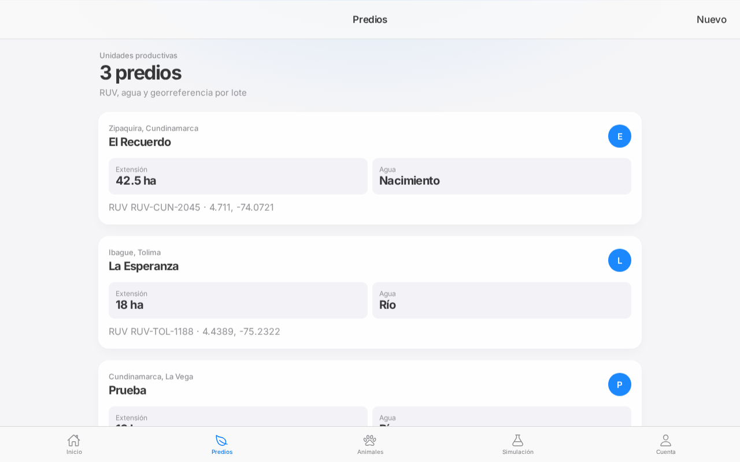
Figura 4. Inventario de predios coherente con el tablero.
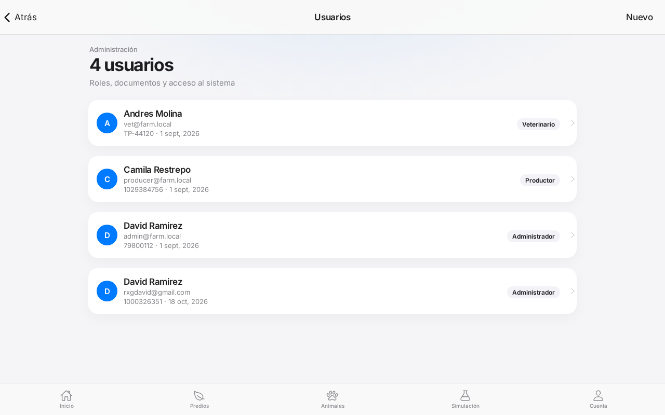
Figura 5. Administración de usuarios (4 cuentas).
Figura 6. Cierre de sesión correcto en el build productivo de Vercel.

11. Pruebas de API (Postman / REST)
Colección en tests/api/animal-welfare.postman_collection.json. Ejecución con pytest+requests. 10/10 pasaron.
Petición | Esperado | Obtenido
GET / (Vercel) | 200 + shell SPA | 200
POST /auth/v1/token password inválido | 400/401 sin token | 400 invalid_credentials
POST /auth/v1/token válido | 200 + JWT | 200, email rxgdavid@gmail.com
GET /rest/v1/farms con anon key | [] por RLS | 200 []
GET /rest/v1/profiles con anon key | [] por RLS | 200 []
GET farms autenticado | lista JSON | 3 predios
GET animals autenticado | lista JSON | 6 animales
GET profiles autenticado (staff) | perfiles | 4 filas, rol ADMINISTRATOR en la cuenta de evaluación
POST farms sin JWT | 401/403 | 401/403
Latencia de auth | < 3 s | Cumple

12. Pruebas de rendimiento (equivalente JMeter)
Thread Group simulado: 20 usuarios, 3 iteraciones (60 muestras) contra el home estático de Vercel, más un ping al REST anónimo.
Métrica | Umbral | Medido
Muestras | 60 | 60
Errores HTTP | 0 % | 0 %
Media | < 2 500 ms | 35.9 ms
p95 | < 4 000 ms | 53.4 ms
Máximo | — | 72.7 ms

El frontend estático de Vercel responde muy por debajo del umbral. El cuello de botella real en uso interactivo es Auth + RLS, no el HTML. Auth se midió aparte y quedó bajo 3 s.

13. Pruebas de seguridad (OWASP)
No se escribieron exploits ni payloads ofensivos. Se verificó comportamiento seguro: TLS, HSTS, RLS, bloqueo del Admin API y ausencia de secretos de servicio en el bundle.
Control OWASP | Resultado | Detalle
A02 Cryptographic failures — HTTPS/TLS | Pass | Certificado Google Trust Services WR1, vigente hasta 27 nov, 2026
HSTS | Pass | max-age=63072000; includeSubDomains; preload
A01 Broken access control — RLS anon | Pass | farms y profiles vacíos sin JWT; insert anon denegado
Admin Auth API con anon key | Pass | HTTP 403
Secretos en el bundle | Pass | No hay service_role ni claves privadas
A07 Identification — login inválido | Pass | API 400; UI mensaje en español
Cabeceras CSP / X-Frame-Options / nosniff | Pass parcial | X-Frame-Options DENY, nosniff y Referrer-Policy en producción; CSP no se forzó
Storage de fotos público | Riesgo residual | DEF-04: bucket welfare-photos es public en schema.sql

14. Calidad de código (equivalente SonarQube)
Análisis estático de 39 archivos src (TypeScript + SCSS) con tests/quality/analyze_quality.py.
Métrica | Valor
Archivos | 39
Líneas | 5 043
Complejidad ciclomática media | 8.13
Bloques duplicados (6 líneas) | 22
TODO/FIXME | 0
Índice de mantenibilidad | 95.8
Rating | A
Archivo más complejo | store.service.ts (61)

Recomendación: store.service.ts concentra CRUD y el armado del tablero; es el único candidato claro a partir si crece el dominio. No se partió en esta campaña (regla de no sobreingeniería).

15. Integración continua (GitHub Actions)
Workflow .github/workflows/ci.yml: en cada push/PR corre node:test, pytest unitario, métricas de calidad y los casos de API/seguridad que no necesitan secreto. El E2E contra Vercel queda en workflow_dispatch con E2E_EMAIL / E2E_PASSWORD como secrets, para no grabar la contraseña en el repositorio.

16. Defectos
ID | Severidad | Resumen | Estado
DEF-01 | Alta | Cerrar sesión en producción volvía al tablero: logout() no esperaba supabase.auth.signOut() y el guestGuard restauraba la sesión. | Corregido y verificado en producción (0,9 s)
DEF-02 | Baja | El alert nativo de ion-select mostraba OK / Cancel en inglés. | Corregido: Aceptar / Cancelar
DEF-03 | Media | Faltaban X-Frame-Options, nosniff y Referrer-Policy. CSP no se forzó para no romper Angular. | Headers desplegados; CSP no impuesto
DEF-04 | Baja | El bucket de evidencias fotográficas es público por esquema. | Riesgo aceptado de diseño
DEF-05 | Baja | La pantalla de login publica las credenciales demo (producer@farm.local). | Abierto; útil en prototipo, no en producción dura

DEF-01 — evidencia: en el build anterior, tras pulsar «Cerrar sesión», Playwright registraba navegación a #/app/dashboard (timeout 25 s). Causa: signOut asíncrono sin await. Arreglo: await supabase().auth.signOut(), flag sessionCleared para que restore() no rehidrate, y después navigateByUrl('/login'). Rechequeo en producción el 27 oct, 2026: pass en 0,9 s (figura 6).

17. Métricas de calidad de la campaña
Indicador | Valor
Casos automatizados ejecutados (prod + unit + API + sec + perf + aceptación) | 66
Pasados | 66/66
Fallidos de producto en producción | 0
Densidad de defectos abiertos | 2 residuales de prototipo (bucket público y credenciales demo)
Cobertura funcional de pantallas | Login, registro, tablero, predios, alta predio, animales, detalle, evaluación ICA, alta animal (porcino), reportes, usuarios, simulación y detalle, cuenta; login+tablero en 390×844
Tasa de error de carga 60 hits | 0 %
Rating estático | A (MI 95.8)
Tiempo de suite unitaria | < 1 s
Tiempo E2E producción (14 casos, 1 worker) | 13,6 s

18. Conclusiones y recomendaciones
La plataforma es usable en producción para un administrador: el IBA, el inventario y las reglas de las cinco libertades coinciden entre el código, el oráculo Python y lo que se ve en Vercel (IBA medio 81.4, VACA-087 en 45.5 con alerta de espacio mínimo ICA). RLS de Supabase no filtra datos al anónimo. El frontend estático es rápido.
El defecto que cortaba un flujo de usuario (cierre de sesión) está publicado y verificado: EP-14 / TC-AUTH-04 pasa en https://animal-welfare-platform-vepq.vercel.app.
Recomendaciones, en orden: 1) valorar un CSP explícito cuando se pueda probar sin romper Ionic; 2) quitar el hint de credenciales demo si el entorno deja de ser prototipo; 3) registrar E2E_EMAIL y E2E_PASSWORD como secrets de GitHub para correr Playwright en CI.
No hace falta Grok Bot ni un entorno extra: la campaña se ejecutó contra la URL real y el arreglo de logout se revalidó en producción. La contraseña de evaluación no se versiona; se inyecta por E2E_EMAIL / E2E_PASSWORD.

19. Cómo reproducir
npm install && pip install -r tests/requirements.txt
npx tsx --test tests/unit/domain.test.ts && pytest tests/unit tests/acceptance tests/api tests/security tests/performance -q
E2E_EMAIL=… E2E_PASSWORD=… npx playwright test --config tests/e2e/playwright.config.ts
python3 tests/quality/analyze_quality.py

Anexo. Evidencias fotográficas adicionales
Figura 7. Guard: dashboard sin sesión redirige a login.
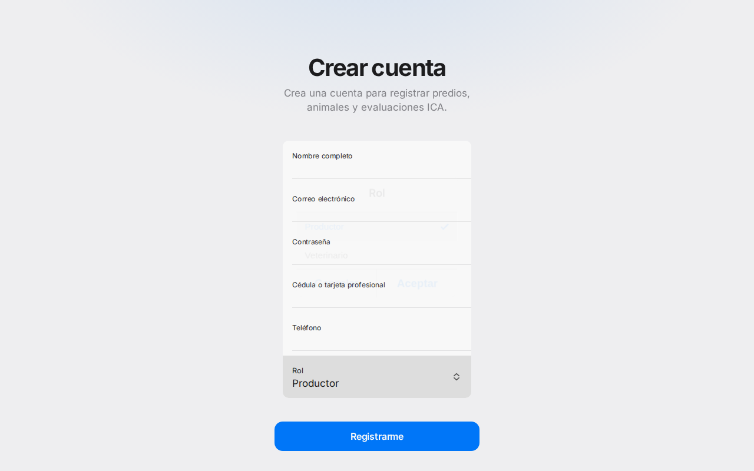
Figura 8. Crear cuenta.
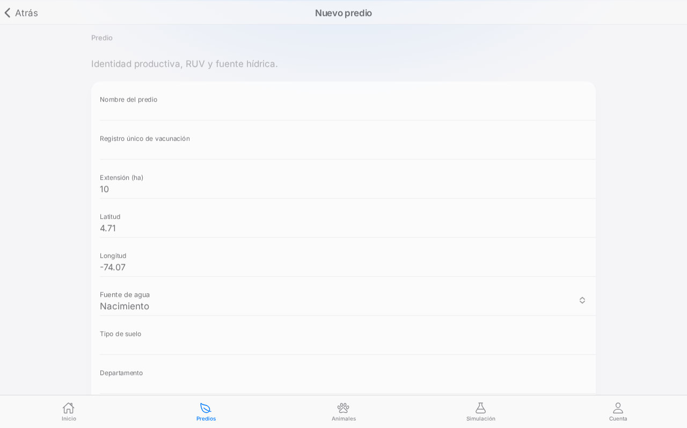
Figura 9. Formulario de nuevo predio.
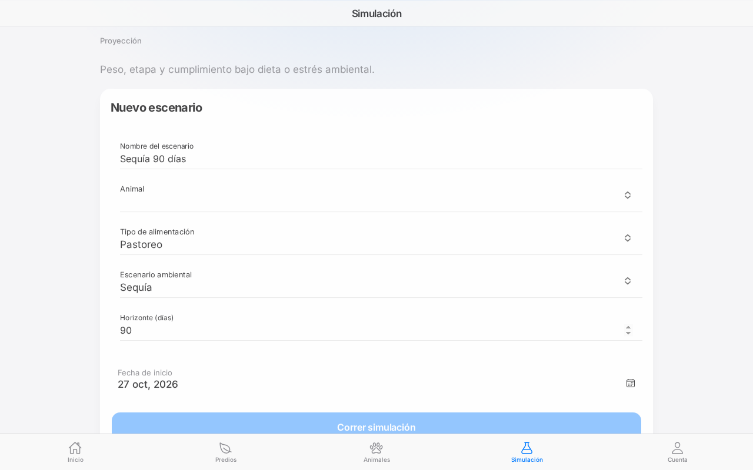
Figura 10. Simulación de escenarios.
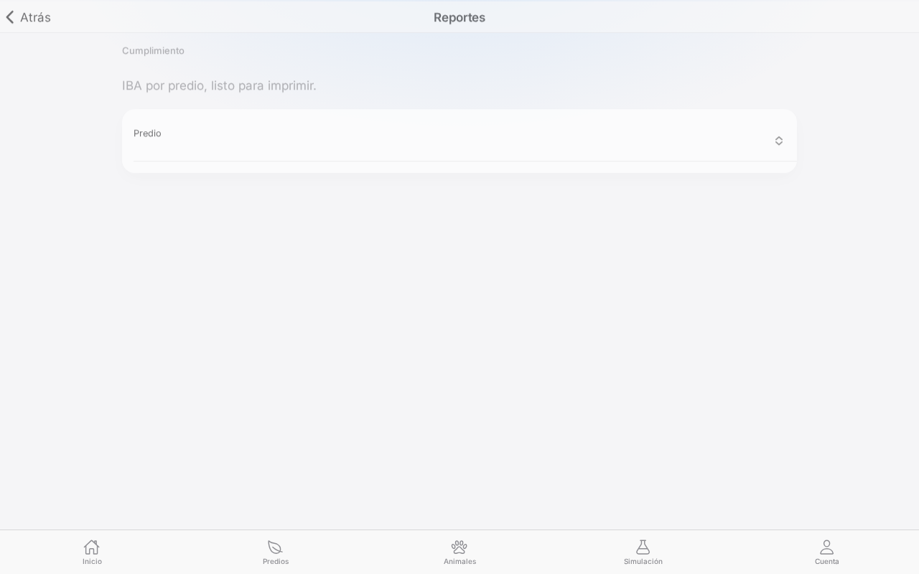
Figura 11. Reportes de predio.
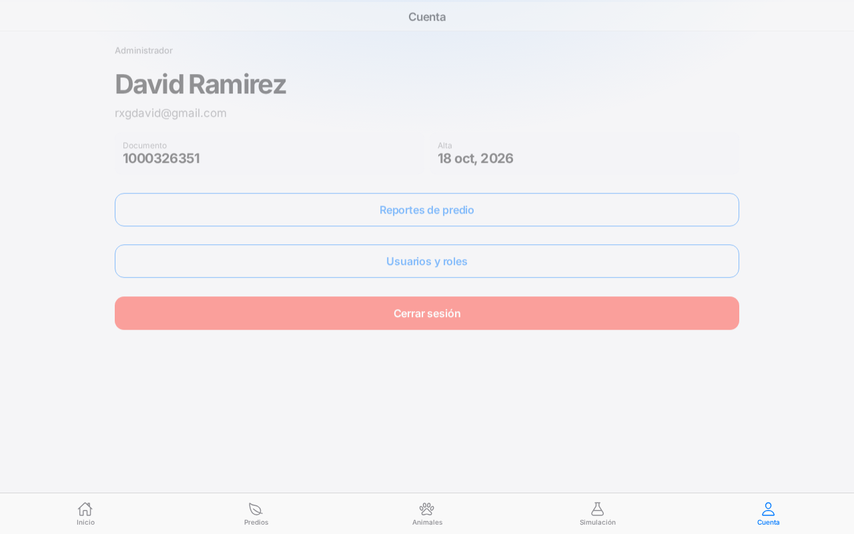
Figura 12. Cuenta del administrador de evaluación.
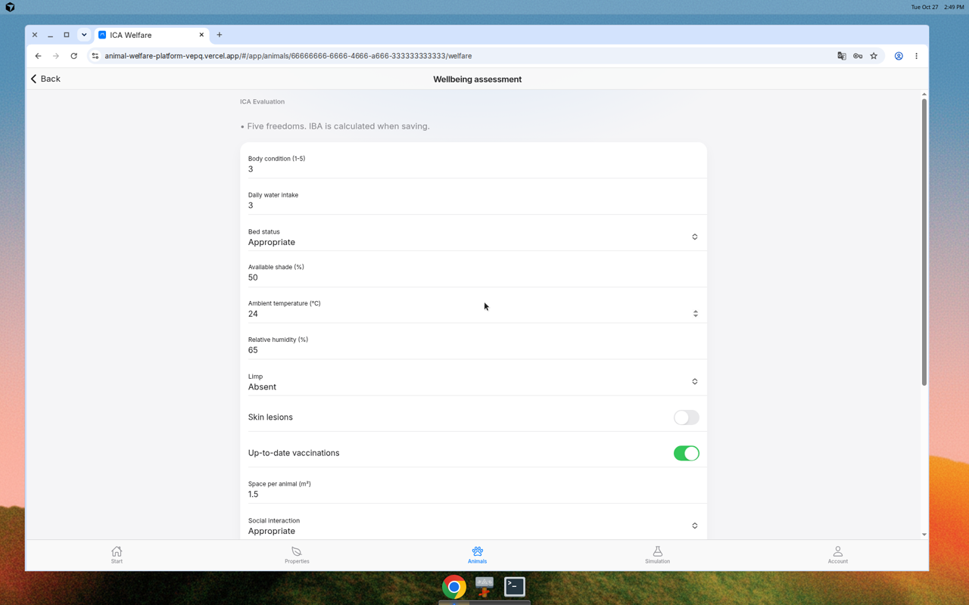
Figura 13. Formulario de evaluación ICA (cinco libertades).
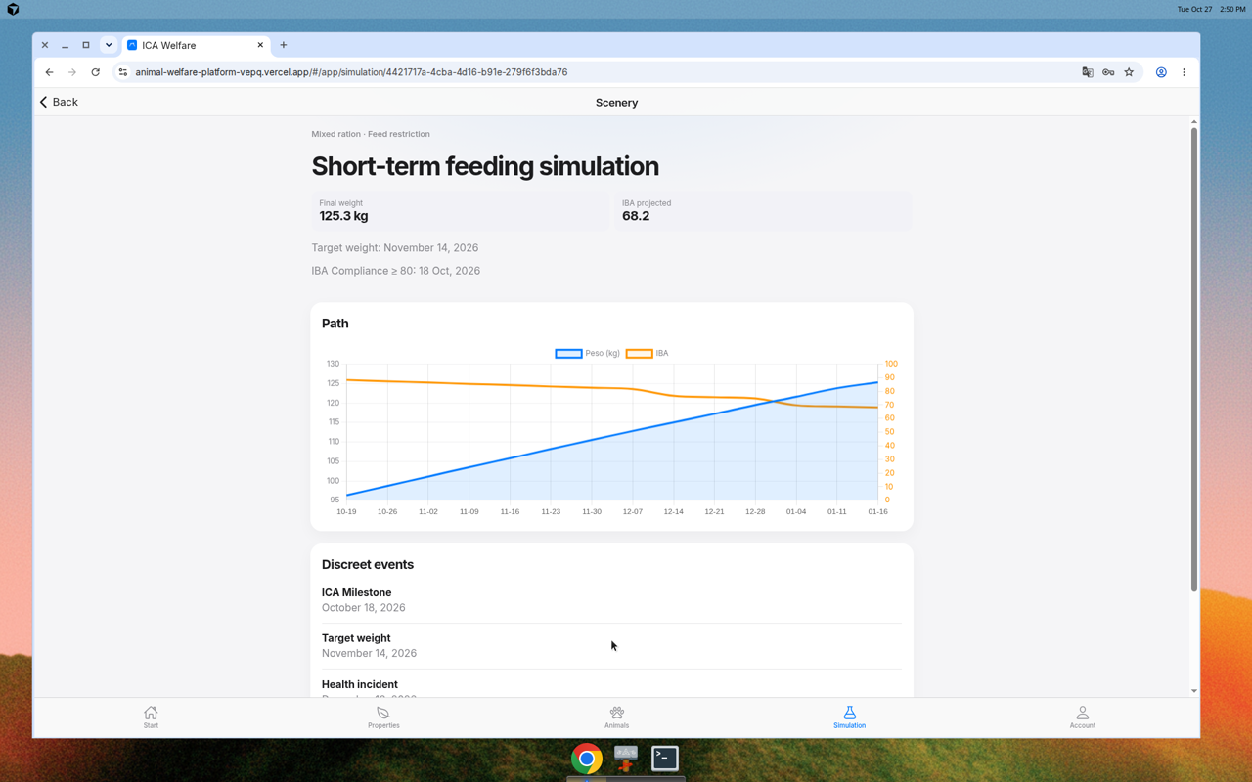
Figura 14. Detalle de simulación: peso 125.3 kg, IBA proyectado 68.2 (sesión exploratoria; el navegador tenía traductor activo, el copy original es español).
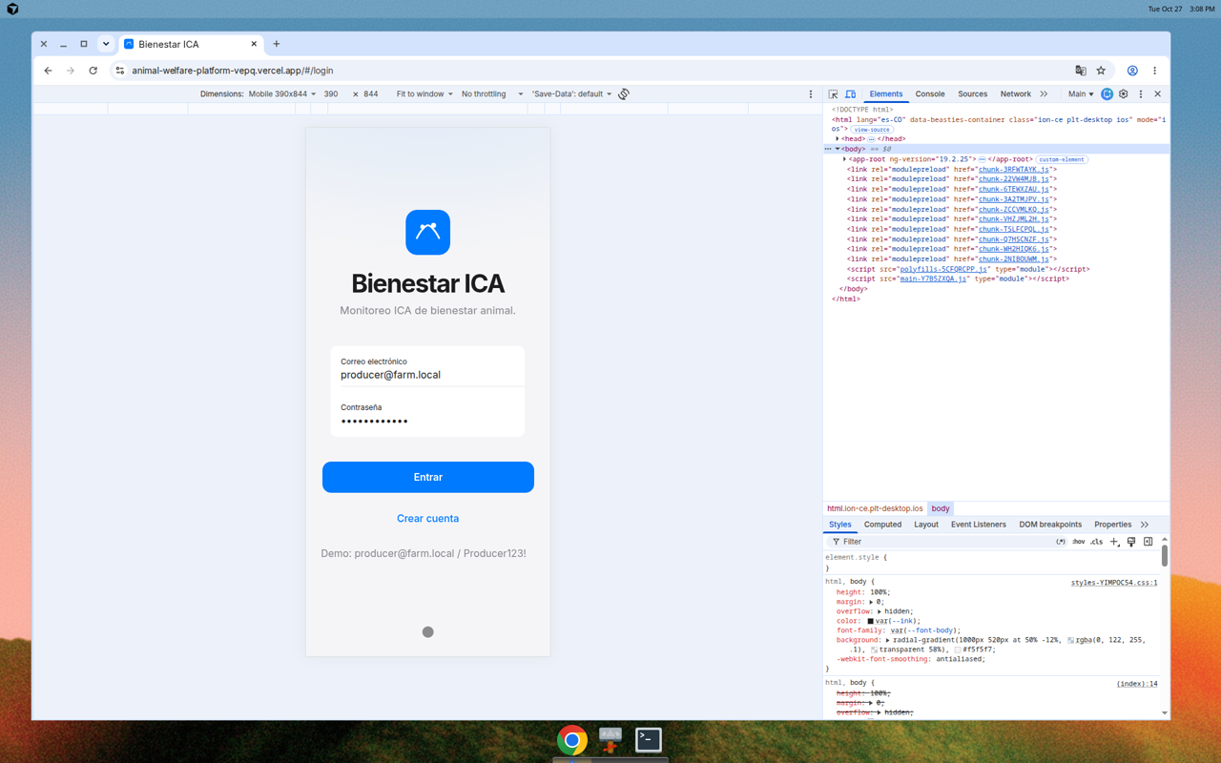
Figura 15. Login en viewport 390×844.
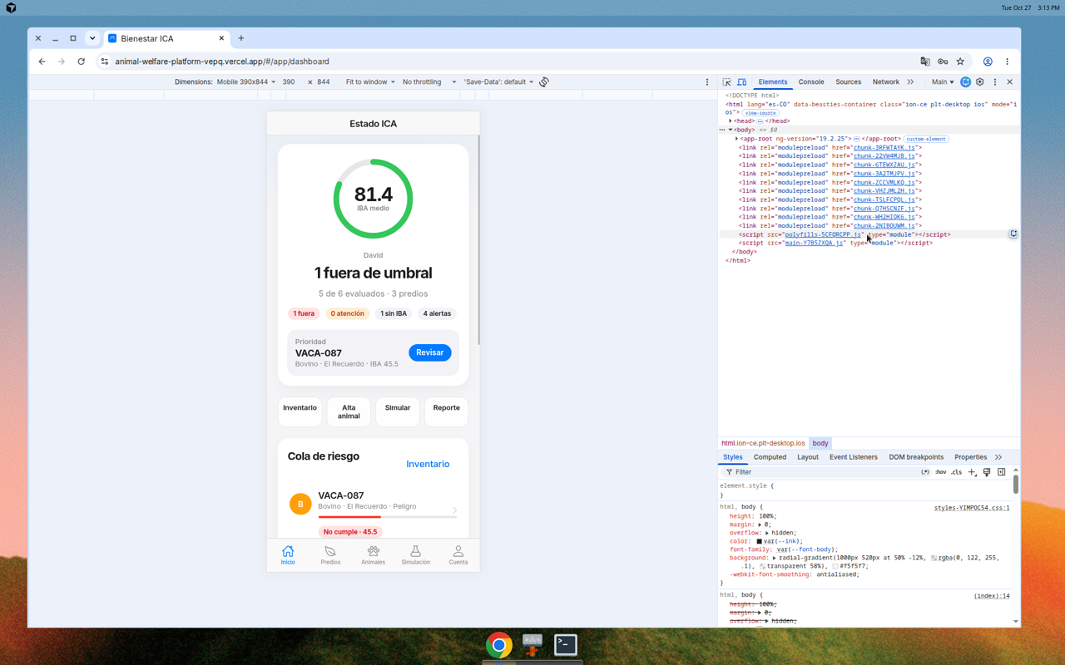
Figura 16. Tablero móvil: IBA 81.4, VACA-087 en riesgo, sentence case en español.
Nota sobre evidencias exploratorias: una pasada manual en Chrome activó el traductor automático (El Recuerdo → The Memory, 3 predios → «0 properties»). Eso no es un defecto del producto. Playwright sin traductor muestra «3 predios», «4 usuarios» y los nombres en español. Los conteos del DOM coinciden con {{ farms.length }} / {{ animals.length }} / {{ users.length }}.
Fin del informe.

